班级作业列表：
第1章 工具类
9. 【综合练习】输入日期格式字符串作为商品的生产日期，输入保质期（天）；计算截止到今天，该商品还有多少天会过保质期
1、控制台输入字符串转为日期格式
2、将输入日期增加保质期天数
3、取得当前系统日期，比较两个日期，如果过期输出“该商品已经过期”
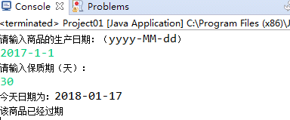
4、如果没有过期，输出天数
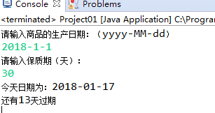

4、巴黎时间比北京时间晚7个小时，纽约时间比北京时间晚12个小时，试编写一程序，根据输入的北京时间输出相应的巴黎和纽约时间。[必做题]

---------------------------------------------------------------------------------------------------
学生完成情况：

负责老师签名：

